# 1) Správa paměti, statické přidělování paměti, dynamické přidělování paměti, garbage collector, reprezentace informace v paměti

Neviem prečo sem dal takúto otázku, pretože skriptá neobsahujú informácie o týchto témach. Plus pojmy statická a dynamická alokácia súvisia s C/C++ svetom (V managed jazykoch (Java.C#,VB…) je tam ešte runtime a je to trocha rozdielne = musí sa spustit runtime a až po ňom sa hodí bytecode).

## Statické přidělování paměti = Static allocation

Statická alokácia znamená že pamäť ktorá je potrebná pre určité premenné je alokovaná pri štarte programu. Veľkosť pamäte ktorú bude potrebné alokovať sa vypočíta pri kompilácii. Statická alokácia sa aplikuje na globalne premenné (implicitne static) a static premenné. Statická znamená aj to že táto pamät je alokovaná po celú dobu behu programu.

## Dynamické prideľovanie pamäti = Dynamic allocation

Dynamická alokácia vám umožnuje kontrolu nad lifetime premennej. Pamäť sa priradí až pri behu programu.

Java je vysokoúrovňový jazyk, ktorý sa prekladá do strojového kódu až keď spustíte aplikaćiu. Pri kompiláci vytvoríte iba bytecode ktorý je potom potrebné cez runtime JavaVM (obsahuje JIT kompilátor bytecode => machine code) skompilovať na strojový kód.

V Jave sa statická alokácia robí pre primitívne globálne statické premenné a kopu java „metadát“ ktoré sú potrebné pre JavaVM (runtime).

V skratke povedzte že statická alokácia je taká, že program si pri štarte alokuje určité miesto pre globálne statické premenné. Dynamickú alokáciu zase používa program na alokáciu pamäti už keď beží a táto alokácia sa deje na heap.

Môžeme ju brať z pohľadu OS – OS sa stará o alokáciu a dealokáciu operačnej pamäte pre procesy. Proces môže o operačnú pamäť požiadať systém, alebo mu pridelenú pamäť vrátiť. Ak proces stále iba pýta pamäť a nič nevracia systému môže to znamenať memory leak – v taktom prípade *unix OS tento proces milosrdne zabijú (občas sa netrafía a zabijú fungujúci process). Windows OS nemá zabíjátko na procesy, a iba swapuje a unswapuje pamäť medzi RAM a úložiskom (SSD/HDD) až sa naserete a proces zabijete ručne.

Toto je dosť zjednodušený pohľad na to ako to v reále funguje

Podstatný pohľad je z pohľadu programu. OS vám pridelí pamäť (kus RAM + virtuálna pamäť) ktorá je „rozdelená“ na 2 časti na Heap (halda) a Stack (zásobník - LIFO) ktorý sa presnejšie nazýva Call Stack.

Ak vytvárate metódu, tak sa vytvorí na call stacku tzv. Stack Frame a ten obsahuje informácie o metóde a jej lokálne premenné. Pamäť pre tieto lokálne premenné sa alokuje na stacku (ich hodnoty sú v tom stack frame) – toto platí v prípade JAVA o primitívnych typoch. Pre referenčné typy (objekty) sa v stack frame nachádza iba pointer (adresa niekam) na pamäť kde je uložený celý objekt.

Stack frame obsahuje lokálne premenné fce, argumenty fce, návratovú hodnotu fce a hodnoty registrov potrebné pre predchádzajúci stackframe.

Heap má veľkosť virtuálnej pamäte (podstatne viac ako je kapacita RAM) a obsahuje data ktoré vytvárame pomocou dynamickej alokácie. Na heape sa nachádzajú objekty. Pre stack je špecifické to že má fixnú veľkosť a ak niečo poseriete dostanete stack overflow – napchali ste naň príliš veľa stack framemov.

Pri programovaní je to myslený memory management z pohľadu práce s heap = či alokujeme a dealokujeme „ručne“ programom (jazyky C/C++/Rust) alebo na to máme automatizovanú správu pamäti – kde za nás niekto alokuje pamäť (runtime) a niekto sa stará o dealokáciu pamäte (Garbage Collector/ion - GC) (jazyky Java, C#, Python).

GC sa stará o to aby sa pamäť ktorú už náš program nebude potrebovať vrátila operačnému systému. GC nerieši alokáciu to za vás rieši runtime.

(zjednodušený popis) GC vie ktoré objekty už nebudete používať a „zmaže“ ich (reálne vráti pamäť OS, alebo si ju nechá a zrecykluje pre iné objekty(častejšie)). **GC je teda časť automatickej správy pamäte ktorá sa stará o dealokáciu pamät**e

Java má 2 dátové typy =

1. **primitívne** (v skriptách sa na to označuje ako na elementárne, triviálne, jendnoduché, ale **vždy** tým myslí primitívne) – int, float, etc. , ktoré sa alokujú na **stacku** (zásobníku - konkrétne v stack frame => každá metóda má vlastný stackframe)
2. **referenčné** (napr. objekty)**,** kde je na stacku alokovaný iba pointer (adresa) a reálne je pamäť alokovaná na **heap (**halde**)**.

Ak by ste stále nechápali ako java pracuje s pamäťou a rozdiely heap vs stack pozrite si toto <https://www.youtube.com/watch?v=UcPuWY0wn3w>

GC beží v runtime na vlastnom threade a nemali by ste forcovať collect. Funkcionalita GC je napísaná inžiniermi ktorých tak ľahko nepreštíte a je dobré nechať GC nech žije sám.

Pri priradený null do objektu ho nedealokujete z heapu = to je úplna debilina. Priradením null iba pointer objektu odkážete na nejaké magic value (reálne pre runtime to má hodnotu 0).

# 2) Jazyk UML a objektově orientovaný návrh - dědičnost, generalizace, asociace 1:n, n:1, n:n, agregace a kompozice.

## Objektovo orientované programovanie

OOP je programovacie paradigma ktoré uľahčuje prepoužiteľnosť logických častí kódu.

### Abstrakcia

postup ako z konkrétnej veci vytvoríte všeobecný popis. Na základe tohto všeobecného predpisu dokážete zoskupovať reálne objekty a priradiť im jednotné vlastnosti a funkcie.

### Trieda

Abstrakcia reálnej veci, „šablóna“ pre vytvorenie reálneho prvku. Trieda zoskupuje všeobecný predpis logickej funkcionality reálnej veci. Trieda => Plán domu alebo Mazda6 (==Továrenský typ - nie je to konkrétne auto, **je to** **abstrakcia**)

### Objekt

(instancia triedy) = reálny prvok vytvorený na základe triedy. Objekt je napr. dom postavený podľa plánu domu, alebo konkrétne auto mazda 6 jedinečným číslom VIN (**reálna vec**).

### Zapúzdrenie

objekt je pre nás black box, ku ktorému pristupujeme iba na základe rozhrania ktoré nám poskytuje. Ak chcete ísť dopredu zaradíte 1 a idete, nemusíte vedieť ako presne motor alebo prevodovka funguje.

### Dedičnosť

Abstrakciu ktorú vytvárame, tak je väčšinou hierarchická – napríklad moje auto s číslom XYZ (reálna vec - objekt) je typ mazda 6 (abstrakcia – trieda Mazda6) a to je auto (abstrakcia trieda Auto). Trieda Auto je rodič a trieda Mazda6 je potomok.

Táto hierarchia umožnuje lepšiu abstrakciu reálnych objektov do abstraktnej hierarchie čím sa umožnuje zdieľanie funkcionality.

Pre príklad Auto by definovalo vlastnosť Motor a funkcionalitu PohybDopredu() ktoré sú spoločné pre všetky značky áut (každé auto vie ísť dopredu a má motor – Mazda6, SkodaFelicia).

Pri dedičnosti sa teda využíva abstrakcia – vytvoríte rôzne úrovne abstrakcie. Má to výhodu v tom že kohokoľvek kto vie šoférovať posadíte do auta, vie ísť dopredu bez znalosti toho aký presne má motor (diesel, benzin, elektrika).

Dedičnosť je aj to za čo sa najviac kritizuje OOP (kritici porušujú často pravidlo composition over inheritance)

### Polymorfizmus

Mnohotvárnosť – potomka môžeme použiť rovnako ako rodiča (potomok má tie isté metódy a vlastnosti ako rodič). Ak viete šoférovať auto (rodič) je vám jedno aký je to továrenský typ (potomok) a dokážete ho ovládať na základe spoločných znakov ktoré majú.

### Generalizácia

je vzťah medzi nadradenou(trieda Auto) a podriadenou triedou (trieda Mazda6) pri dedení

### Konštruktor

Metóda ktorá vytvára instanciu triedy – objekt. Jej názov je rovnaký ako je názov triedy a nemá návratový typ.

### Kompozícia – „Skladaní“ (v OOP terminológii)

Pri vytváraní abstrakcie je okrem dedičnosti častou používaná kompozícia. Pre príklad trieda auto obsahuje vlastnosť Motor. Tento motor je ďalšia trieda ktorá sa stará o chod motora. Vzťah že auto **má** motor je nazývaný kompozícia. Je to „opačný“ prístup ako dedičnosť – pri dedičnosti používame vzťah je (**mazda6 je auto**) a pri kompozícii vzťah má (**auto má motor**).

## UML

UML je zkratkou pro Unified Modeling Language, což je grafický jazyk pro vizualizaci, specifikaci, návrh a dokumentaci programových systémů. Hlavní myšlenka která celý vývoj UML provází je, aby bylo vše především snadno srozumitelné.

### Class diagram

Základním stavebním kamenem diagramu tříd je třída samotná. Je zde uveden název třídy, atributy této třídy a jejich viditelnost. Dále potom metody a jejich viditelnost. Mezi třídami mohou být asociace. Asociace je vztah mezi dvěma třídami. Může být pojmenována. Ke každé asociaci může být přidána násobnost, která může nebývat libovolných hodnot. Nejběžnější případy jsou 1, 0..1, 1..n, n. Číslo n zde v tomto případě značí libovolný počet a často se používá také symbol „*“. Asociace může být orientovaná, či neorientovaná. V našem případě se jedná o asociaci orientovanou, tj. z třídy **Order** (objednávka) ke třídě **Customer** (zákazník). Tato informace nám říká, že vazbu bude udržovat pouze třída Order a nikoli třída Customer.

**Agregace -** Agregace má velmi podobný význam jako asociace (orientovaná či neorientovaná). V tomto případě ale posilujeme význam vztahu, kde Company obsahuje objekty typu Employee.

**Kompozice -** je ještě silnější obdobou agregace. V tomto je třída definována přímo v těle předchozí třídy. Zrušením kontejneru automaticky zrušíme i obsažený element. Daný element může být součástí právě jednoho kontejneru.

## Diagram užití (Use case diagram)

Diagramy užití jsou používány v první fázi vývoje systému analytikem a slouží pro uvědomění si veškerých souvislostí a požadavků na systém. Díky své názornosti a jednoduchosti je vhodný pro komunikaci se zákazníkem, který není s notací UML seznámen vůbec. Účastník (actor) zastupuje nějaký druh role, který v systému vystupuje (například v IS FEKT – student, učitel, garant, administrátor, atd.).

## Diagram sekvencí (Sequence Diagram)

Znázorněňuje objekty, životní linie objektů, zasílání zpráv a ukončení platnosti objektu. Dává důraz na modelování časové závislosti a přesné interakci mezi objekty.

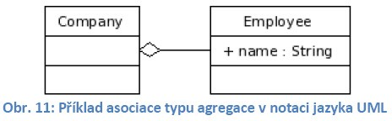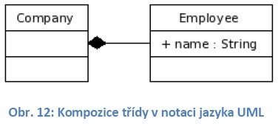

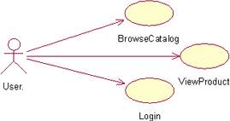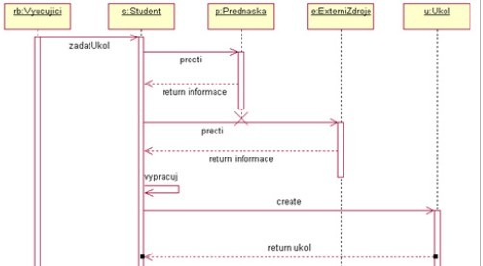

# **3) Třídy složitosti paměťové a časové. Třídy P, NP, NP úplné. Church Turingovat teze. Problém zastavení Turingova stroje. Notace Theta. Notace Omega. Notace velké-O. Asymptotický popis složitosti algoritmu. Posouzení složitosti známých algoritmů. Posouzení složitosti algoritmu vyhledávání. Srovnání lineárních a nelineárních struktur. Vztah časové a paměťové složitosti. Teorie spočitatelnosti, Teorie automatů, stavový automat, zásobníkový automat, Turingův stroj, varianty Turingova stroje**

Algoritmus označujeme jako efektivní, jehož složitost je maximálně polynomiální (např. n127) nikoliv však exponenciální 2n. Efektivita algoritmu může být zajímavým kritériem ve vědních disciplínách, jako je kryptografie, kde naopak usilujeme o nalezení takového problému, kde neexistuje efektivní algoritmus. Příkladem je asymetrické šifrování pomocí RSA (iniciály autorů Rivest, Shamir, Adleman), kde se jedná o problém rozkladu čísla na prvočísla (faktorizace) [1]. Dalším problémem, ke kterému není dosud znám (není jisté, zdali vůbec existuje) efektivní algoritmus je problém diskrétního logaritmu. Ten se s výhodou používá pro Diffie-Hellman výměnu klíčů.

## Hodnocení algoritmů

Složitost algoritmů se klasifikují na základě dvou kritérií: paměťová náročnost a časová náročnost. Popis, který se k tomu může použít je: absolutní složitost a asymptotická složitost.

Algoritmus a jeho implementace jsou rozdílné věci. Zpravidla bývá problémem čas.

## Základní složitostní funkce a jejich kvalifikace

hodnota proměnné *n* je v intervalu <0, ∞>, *c* reprezentuje konstantní číslo

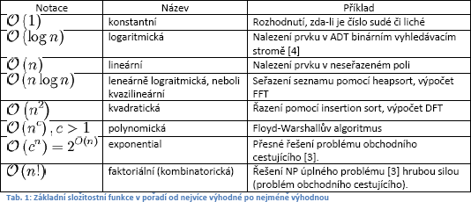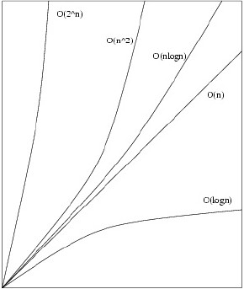

## Asymptotická složitost

Je to spôsob klasifikácie zložitosti algoritmu, kde určujeme ako sa odvíja časová zložitosť algoritmu na základe veľkosti () vstupných dát.

Ne vždy je ale možno určit přesnou složitost algoritmu. Složitost algoritmu může záviset například na hodnotách vstupních dat. Z toho důvodu byla zavedena takzvaná asymptotická složitost, která aproximuje chování funkce a to z pohledu buď nejlepšího možného chování, průměrného chování či nejhoršího chování.

## Notace Omikron (Landauova notace , notace velké O)

je notace používaná v matematice pro porovnávání asymptotického chování funkcí, tj. chování funkcí pro „velké“ hodnoty parametru. V matematické informatice se tato notace používá pro porovnání asymptotické časové nebo prostorové složitosti algoritmů, případně pro omezení složitosti algoritmu.

značí horní asymptotický odhad. Tedy, jinými slovy, v žádném případě nemůže nastat případ, kdy by

skutečná složitost algoritmu byla větší než tato hodnota. S tímto druhem notace se setkáte v 98% případů.

## Notace Θ (Theta)

Θ(f(n)), neboli theta notace je průměrný odhad chování funkce.

## Omega notace

Ω (f(n)), neboli Omega notace je dolní odhad aneb „lepší už to nebude“.

## Posouzení složitosti známých algoritmů řazení [u dalších otázek]

## Srovnání lineárních a nelineárních struktur

*Lineární struktura* = každý prvek má právě jednoho předchůdce a právě jednoho následníka. Např. lineární seznam (viz další otázka)

*Nelineární struktura* = prvek může mít více následníků případně předchůdců. Např. binární vyhledávací strom (viz otázka **5**)

Porovnání časových složitostí pro lineární seznam a stromy je v tabulce u otázky 7. Obecně ale platí, že u nelineárních datových struktur (s výjimkou grafů) je možné dosáhnout lepších výsledků např. pro vyhledávání než u lineárních datových struktur.

## Vztah časové a paměťové složitosti

Většinou platí, že jednotlivé algoritmy jsou kompromisem mezi časovou a paměťovou složitostí. Dobrý algoritmus z hlediska časové složitosti bude mít (většinou) větší nároky na paměť než algoritmus pomalejší.

Například u prohledávání grafů metodou BFS (prohledávání do hloubky) můžeme algoritmus urychlit využitím množiny navštívených stavů. Ty si ale musíme ukládat a tím vzroste paměťová složitost. (viz otázka 9 **??**). Podobně to platí i u řadících algoritmů.

## Třídy P, NP, NP úplné

Sú to triedy zložitosti

### **P**

množina problémov riešiteľných pomocou deterministického Turingového stroja v poly-nominálnom čase

### **NP**

množina problémov riešiteľných pomocou nedeterministického Turingového stroja v poly-nominálnom čase

### **NP úplné**

Spadá sem problém obchodného cestujúceho, podmnožina NP

### **Problém P vs NP**

Existujú úlohy ktoré je zložitejšie vyriešiť ako overiť platnosť riešenia => P≠NP (na toto spolieha kryptografia)

## Church Turingovat teze

Ku každému algoritmu existuje ekvivalentný turingov stroj

## Turingův stroj

Turingův stroj (TS) je teoretický model počítače popsaný matematikem Alanem Turingem. Každý algoritmus je možné popísať turingovym strojom.

## Problém zastavení Turingova stroje

Je to logický problém, že neexituje stroj ktorý by riešil halting problem (problem zastavenia) (skurvená rekurzia).

Halting problem je taký, či dokážeme vytvoriť jeden algoritmus, ktorý by riešil, že program A (čokoľvek), ktorý je daný vstupom B (čokoľvek) sa skončil alebo nie (či by sme dostali výsledok). Tento algortimus by ste dali ako vstupy na samého seba z čoho vám vznikle blbosť čo nemá riešenie.

Turing dokázal že takýto algoritmus nemôže existovať, pretože minimálne v jednom prípade nedostaneme odpoveď (nekonečná slučka)

Takýto algoritmus nemôže existovať, pretože existuje minimálne jeden prípad kedy dokážeme vymyslieť že algoritmus nebude fungovať a nie je to logický podvod.

PS – ak to chcete naozaj pochopiť pozrite si <https://www.youtube.com/watch?v=macM_MtS_w4>

V skratke, turingov stroj dokázal teoreticky vyriešiť akýkoľvek logický problém, čo sám turing vyvrátil s halting problem.

## Varianty Turingova stroje

* TS s 2 rozmernou páskou (ide tam taký hadík)
* TS s 1 rozmernou páskou (ten „klasický“ typ – dlhá páska)
* Univerzální Turingový stroj
* Nedeterministický Turingův stroj
* Paralelní Turingův stroj
* Kvantový Turingův stroj

## Teorie spočitatelnosti (asi to má byť Teorie vyčíslitelnosti)

Skúma či sa dá algoritmus vyriešiť.

## Teorie automatů

Teorie automatů je studium abstraktních strojů a automatů, včetně výpočetních problémů, které mohou být pomocí nich řešené. Jedná se o obor teoretické informatiky, která patří do diskrétní matematiky. Súvisí s teóriou formálnych jazykov

## Stavový automat (konečný automat)

Množina jeho stavov je konečná. Je to základný prostriedkov

## Zásobníkový automat

Je to ako konečný automat ale má to ešte „špeciálny“ typ pamäte zásobník

# 4) Abstraktní datový typ (ADT). ADT lineární seznam. ADT cyklický seznam. Operace vkládání, mazání a vyhledávání prvku v ADT lineárním seznamu. ADT zásobník, ADT fronta.

ADT je to forma abstrakcie podobne ako triedy – občas je to zlievané dohromady, ale nesprávne

ADT je definovaný tým že má názov, operácie na vytvorenie, kombináciu a „pozorovanie“ hodnôt abstrakcie a skrytú reprezentáciu (dáta).

Pre príklad sa sem zaraďujú primitívne dátové typy ako integer alebo boolean (týmto si nie som úplne istý = podľa mňa sem patria iba stack, queue, etc...). Niektoré jazyky podporujú vytváranie vlastných abstraktných dátových typov.

Reálne ADT princípy implementujú všetky moderné „OOP“ jazyky.

ADT sú dátové typy ktoré sú nezávislé na vlastnej implementácii.

Rozdiel medzi ADT a triedou je taký, že ADT nikdy neposkytuje svoj hodnoty napriamo – trieda často poskytuje svoje hodnoty pomocou properties.

## Lineární seznam

Problém se statickou velikostí pole řeší ADT seznam. ADT seznam umožňuje, aby počet jeho prvků rostl či klesal do libovolné délky, která je aktuálně nutná. To přináší efektivní využití z hlediska nároků na paměť, nicméně je náročnější na implementaci a operace nad ním mají horší časovou složitost. ”Lineární” znamená, že každý prvek má právě jeden prvek předcházející (**předchůdce** - predecessor) a právě jeden prvek následující (**následník** - successor).

## Jednosměrně vázaný lineární seznam

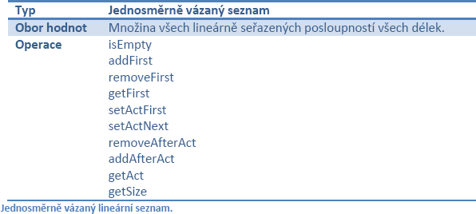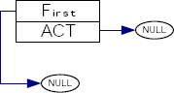

ACT je iterátor, tedy pomocnou proměnnou, kterou se dá přistupovat i k datům uvnitř seznamu. Tedy nejen na první pozici.

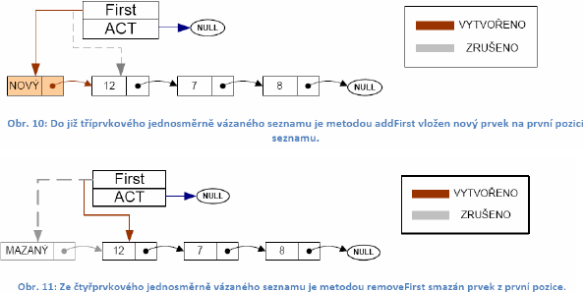

## Cyklický jednosměrně vázaný seznam

Cyklický jednosměrně vázaný seznam je ve všech ohledech identický s klasickým jednosměrně vázaným seznamem s jedinou výjimkou a to, že poslední položka seznamu odkazuje na první prvek.

## Obousměrně vázaný lineární seznam

Další variantou lineárního seznamu je obousměrně vázaný seznam. Přináší s sebou větší složitost provádění operací, nicméně umožňuje pohyb plovoucí proměnné ACT oběma směry – na předchůdce i následníka.

Výhodou je, že se pomocí ACT můžeme pohybovat v obou směrech a díky tomu u některých algoritmů například řazení získat významné urychlení (z kvadratické na lineární časovou složitost).

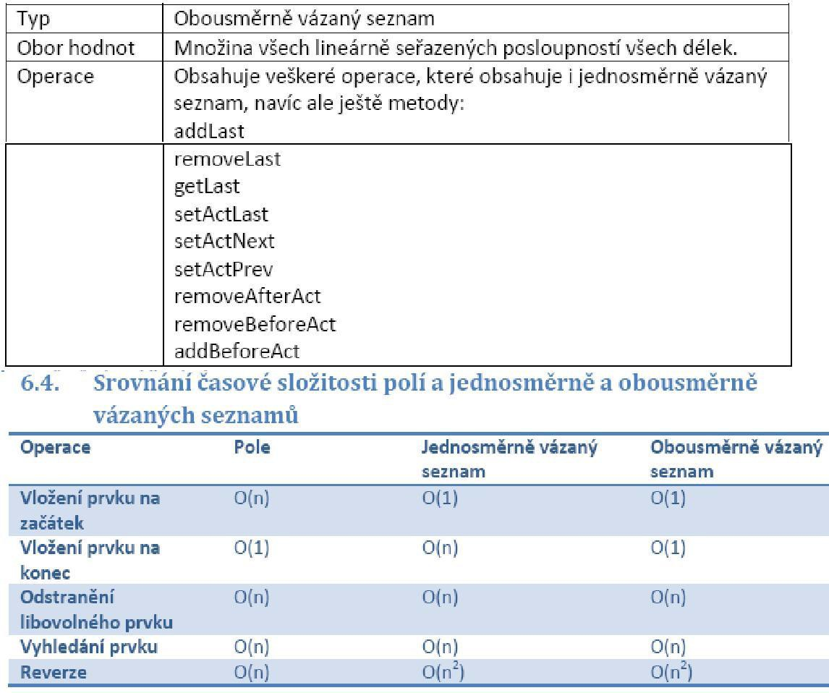

## Fronta (FIFO, queue)

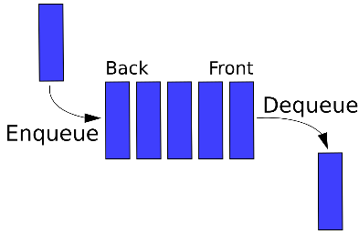Fronta (neboli FIFO = First In First Out) je ADT, na její konec přicházejí prvky a na druhé straně (tj. na začátku fronty) jsou prvky odebírány.

Operace, které lze provádět nad ADT frontou, tedy jsou:

Enqueue() = pridanie prvku na koniec

Dequeue() = odobratie prvého prvku

K implementaci ADT fronty můžeme s výhodou použít ADT oboustranně vázaný seznam.

## Zásobník (LIFO, stack)

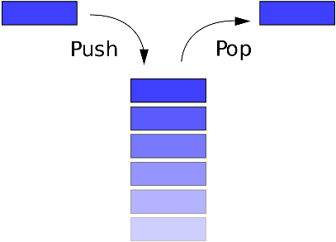Zásobník - LIFO (Last In First Out) je ADT, kde je možné vrátiť iba posledný prvok ktorý sme vložili. Využíva sa napríklad v Call Stacku, čo je stack ktorý slúži na ukladanie informácii o volaných metódach.

Definované operácie sú:

Push() = vloženie prvku na vrch zásobníka

Pop() = odobratie prvku z vrchu zásobníka

# 5) Abstraktní datový typ strom. Abstraktní datový typ binární strom. Úplný binární strom. Abstraktní datový typ binární vyhledávací strom (operace vložení, odstranění, smazání uzlu stromu). Průchody stromy in-order, pre-order, post-order.

## ADT Strom

(def:) Strom T je konečná množina nula nebo více prvků (uzlů), z nichž jeden je označen jako kořen r (root) a zbývající uzly jsou rozděleny do n≥0 disjunktních podmnožin T1,T2,...Tk, které jsou také stromy a jejichž kořeny r1,r2,...,rk jsou následníky kořene r.

Definovány jsou následující **operace**: Vkládání prvku, Mazání prvku, Vyhledávání prvku Příklady použití stromů:

* + jeden z možných způsobů indexování klíčů v databázích (systémech řízení báze dat)
  + reprezentace znalostí, stavového prostoru v umělé inteligenci
  + metody distribuce klíčů v kryptografii (broadcast encryption)
  + jakékoli řazené struktury, množiny, atp.
  + popis scény v oblasti zpracování a analýza obrazu, počítačová grafika
  + vyhledávací stromy v databázových systémech
  + rozhodovací stromy – expertní systémy
  + organizace adresářů a souborů v souborovém systému OS
  + komprese dat (Hufmannovy kódovací stromy, fraktálová komprese)

**Kořen** je uzel, který nemá předchůdce, v celém stromu může být pouze jediný kořen. **Listy** (vnější uzly) jsou uzly, které nemají žádného následníka. **Vnitřní uzly** jsou uzly, které mají alespoň jednohonásledníka.

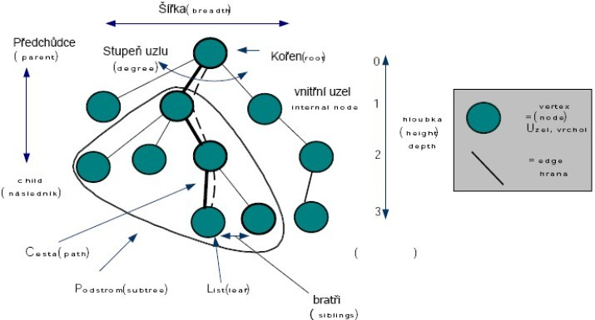**Cesta** je: je-li n1,n2,...nk množina uzlů ve stromu takových, že ni je předchůdce ni+1, pro 1 ≤ i ≤ k, pak se tato množina nazývá cesta z uzlu n1 do nk. **Délka cesty je** počet hran, které spojují uzly cesty. **Hloubka stromu** je maximální délka cesty ve stromu. **Sousedé** (siblings) jsou takové uzly, které mají společného předka (přímého). Počet přímých potomků uzlu se nazývá **stupe**ň **uzlu**. **Stupe**ň **stromu** je maximální stupeň uzlu v celém stromu. **Hloubka uzlu** je délka cesty od kořene do uzlu.

**Výška stromu** je největší délka cesty od kořene k uzlu ve stromu. **Velikost uzlu** (size) je počet následníků, které uzel má + 1 (počet uzlů podstromu). Strom je **vyvážený**, jestliže v celém stromu neexistuje rozdíl v absolutní hodnotě kterýchkoli dvou cest od uzlu ke kořenu stromu větší než 1. Alternativní definice může být, že pro každý uzel je rozdíl hloubky levého a pravého podstromu v intervalu <-1;1>.

### Reprezentace programem

Stromy je možné reprezentovat více způsoby a analogicky jako u ADT seznam je možné použít jednosměrně vázané stromy či obousměrně vázané stromy. Základní stavební blok:

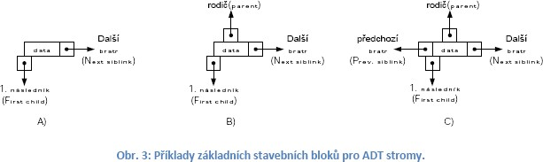

**A**) zobrazuje nejjednodušší variantu kde i stromová hierarchie i bratři (siblings) jsou spojeny jednosměrně. V **B**) jsou hierarchie stromu provázány obousměrně a v případě **C**) jsou obousměrně provázáni jak bratři, tak i hierarchie.

## Binární stromy

Binární stromy jsou speciálním případem N-árního stromu. Jsou nejčastěji používanou datovou strukturou v počítačové vědě a zbytek textu bude věnován výhradně jim, nebude-li explicitně řečeno jinak. Jejich výhoda spočívá v redukci časové složitosti vyhledávání prvků z lineární O(n) na (v ideálním případě) logaritmickou O(log2n).

Reprezentace binárních stromů v paměti:

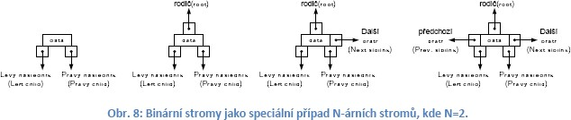

## Metody průchodu ADT stromem

Zatímco průchod lineárním seznamem je triviální a jednoduchý, u ADT strom existuje několik přístupů, jak pocházet celý strom a navštívit každý prvek právě jednou. Ze základních metod to jsou Pre-order, Post-order a In-Order.

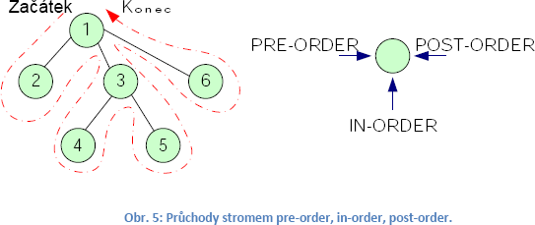

Před zahájením průchodu stromem je nutné představit si obálku stromu (viz Obr. 5). Metodu **pre-order** si lze představit jako výčet prvků, které míjíme zleva. Pro náš příklad by to odpovídalo uzlům v pořadí **1, 2, 3, 4, 5, 6** a říká se mu prefixový zápis.

Další metodu, **In-Order**, si lze představit jako výčet prvků v pořadí, jak bychom je míjeli zespod, tedy **2, 1, 4, 3, 5, 6**. Všimněte si, že je v tomto pořadí zachováno levo-pravé pořadí. Poslední metodou je **post-order**, která by prvky míjela zprava a výsledná posloupnost by byla **2, 4, 5, 3, 6, 1** - postfixový zápis.

### Nároky na imlementaci

Implementaci průchodu stromem lze provést rekurzivní funkcí. V tomto případě bychom se opřeli o přítomnost ADT zásobníku přímo v překladači. Pro jednotlivé typy průchodů se mění pouze pozice řádku, který provádí výpis prvku.

## Úplný binární strom

(Definice) Úplný binární strom (Complete binary tree) je speciální případ binárního stromu, kde uzly v každé úrovni s výjimkou té nejhlubší vrstvy mají všechny uzly právě dva potomky. Na úrovni n (n = výška stromu) nemá žádný z uzlů žádného potomka (viz Obr. 9).

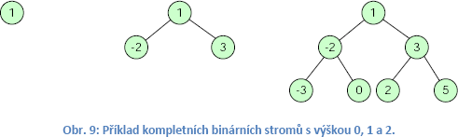

## Binární vyhledávací stromy

V obecných binárních stromech není žádný požadavek na pořadí prvků. Z toho důvodu stromy nemohou urychlit přístup k prvku. Pokud v obecném binárním stromu chceme vyhledat některý prvek, musíme stejně některou z metod projít všechny prvky. Časová složitost je tedy ekvivalentní průchodu lineárním seznamem. Je tedy patrné, že pro vyhledávání prvků se výše zmíněné metody příliš nehodí. S řešením přichází binární vyhledávací stromy.

(Def:) Binární vyhledávací stromy jsou stromy, kde musí pro každý uzel platit, že hodnota všech potomků z levého podstromu je menší než hodnota rodiče, a hodnota všech potomků z pravého podstromu je větší než hodnota rodiče.

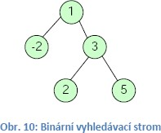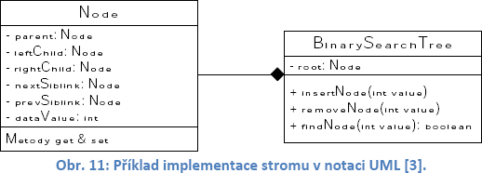

### Vložení prvku

Důvodem proč jsme se nebavili o metodách vkládání a mazání prvků z obecných stromů je, že zde neplatily žádná zvláštní pravidla a žádná omezení. Vložení prvku mohlo být libovolné a na libovolné místo. Z toho důvodu může být operace provedena téměř jakkoli, jen nesmí porušit strukturu stromu. Díky tomu, že u vyhledávacích stromů jsou již kladeny jisté nároky na pořadí prvků, je operace vkládání prvku o něco málo složitější.

Proces vkládání začíná na kořeni stromu. Pokud se hodnota vkládaného prvku rovná hodnotě aktuálního uzlu, hodnota se přepíše. V jiném případě, pokud je hodnota vkládaného uzlu menší a uzel nemá levého potomka, vloží se levý uzel. Pokud uzel levý uzel má, rekurzivně se aplikuje předchozí pravidlo na levý podstrom aktuálního uzlu. Obdobně, pokud je hodnota vkládaného uzlu větší, provádí se to stejné pro pravou větev stromu.

Je důležité zmínit, že složitost vkládání je maximálně rovna O(log2 h), kde h je výška stromu. Pokud se jedná o závislost na počtu prvků ve stromu, je bohužel stejná jako v případě seznamu O(n).

### Odstranění prvku

Při odstraňování prvku máme tři možnosti: mazaný uzel nemá žádného potomka, má jednoho potomka anebo má levého i pravého potomka. V případě žádného potomka je operace triviální a prvek se jednoduše odstraní. V případě jednoho potomka se mazaný uzel nahradí potomkem.

V třetím případě, tedy jestliže máme levého i pravého potomka, jsou dvě varianty – levá a pravá. V případě levé nalezneme nejpravější prvek levého podstromu (musí se tedy jednat o list, který má maximálně jednoho potomka) a ten vyjmeme (dle operace uvedené výše) a nahradíme jej za mazaný prvek. Pravá varianta je identická, jen zrcadlově otočená. Vyhledá se nejlevější list pravého podstromu, kterým se nahradí mazaný prvek.

# 6) Problematika nevyvážených stromů. Vyvažování stromů AVL - rotace: jednoduchá levá, jednoduchá pravá, dvojitá levá, dvojitá pravá. Red-Black stromy. Posouzení z pohledu časové a paměťové složitosti. ADT hashovací tabulky. Rešení kolizí hashovacích tabulek. Srovnání výkonnosti binárních vyhledávacích stromů a hashovacích tabulek.

## Nevyvážené stromy

V extrémním případě může vlivem operací přidávání a mazání prvků dojít k degradaci binárního stromu na lineární seznam (viz Obr. 13). To by mělo za následek vyšší časovou složitost vkládání a při tom

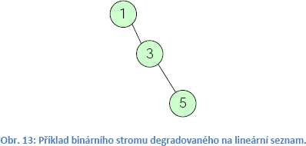stejnou časovou složitost odstraňování prvků. To je také příčinou, proč se standardní binární vyhledávací stromy téměř nepoužívají a AVL či Red-Black stromy jsou lepší variantou.

### Vyhledání prvku

Jelikož jsou prvky v binárním vyhledávacím stromu seřazeny, je možné urychlit vyhledávání. To je v případě stromů velice výrazné v porovnání s ADT seznam. Vyhledávání probíhá tak,

že vždy začínáme v kořenovém uzlu. Porovnáme, zdali aktuální prvek je hledaný. V případě, že nikoli, vydáme se doleva od aktuálního uzlu (hledaná hodnota je menší než hodnota aktuálního uzlu), popřípadě doprava (hodnota vyhledávaného prvku je vyšší než hodnota aktuální). Stejné porovnání provedeme i u dalšího prvku a pokračujeme tak dlouho, dokud prvek nenalezneme, či nenarazíme na konec stromu.

## AVL stromy a rotace

AVL strom je výškově vyvážený binární vyhledávací strom, pro který platí, že pro libovolný vnitřní uzel stromu se hloubka levého a pravého podstromu liší nejvýše o 1. K tomu, aby tyto podmínky byly dodrženy, je nutné upravit funkci vkládání a funkci odstraňování prvků ze stromu.

### Vkládání prvku

Vkládání u AVL stromů probíhá ve dvou fázích – v první dojde k vložení prvku stejně jako u vyhledávacích stromů. Následuje kontrola vyváženosti – tedy, že rozdíl výšky levého a pravého podstromu je v intervalu <-1,1>. Pokud tomu tak není, následuje vyvažování pomocí některé z operací SLR, SRR, DLR a DRR [2]. Na Obr. 14 jsou znázorněny 3 nevyvážené stromy, vyznačeno místo nevyváženosti a vyznačena cesta

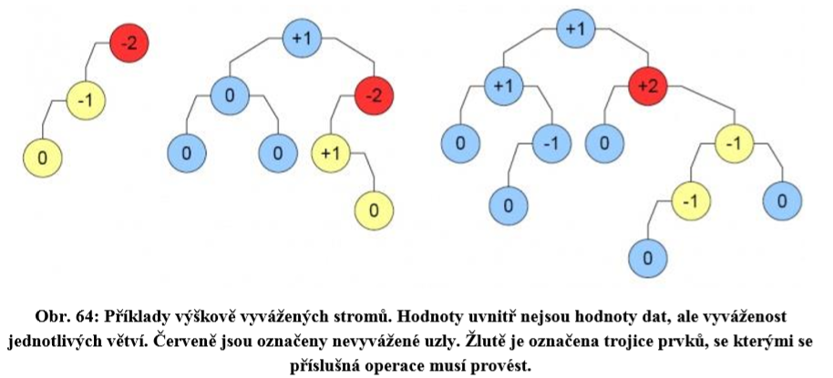

### **SLR = Jednoduchá levá rotace**

Uzly si v tomto případě představte jako zavěšené na šňůrce. Ve stavu 1 je pověšeno vše za uzel A, ve stavu 2 za uzel B. T2 je přepojeno z uzlu A na volné rameno uzlu B. Jednoduchou levou používáme, pokud vyvažujeme přímou větev, tj. jsou-li znaménka stupně vyváženosti stejná (viz Obr. 15 a struktura bodů A,B,T3).

## Jednoduchá pravá rotace

Jedná se o identickou operaci, jen zrcadlově otočenou. Jednoduchou pravou používáme, pokud vyvažujeme přímou větev, tj. jsou-li znaménka stupně vyváženosti stejná (viz Obr. 68 a struktura bodů A,B,T3).

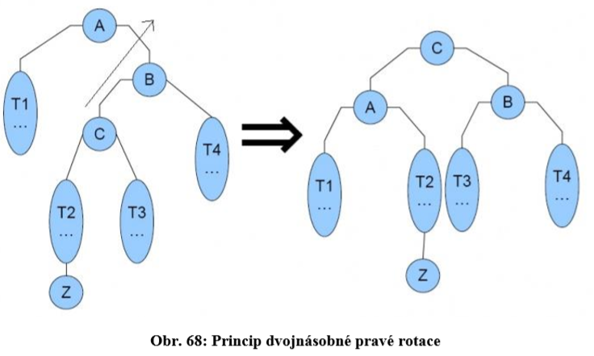

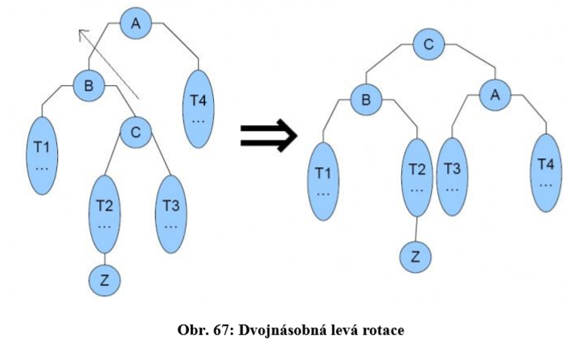

### Odstraňování prvku

Mazání prvku je z části identické s operací, která je známa z obecných vyhledávacích stromů. Navíc je ale ještě nutné po smazání prvku, aby pro nadřazené uzly bylo zkontrolováno, že strom je stále vyvážen a popřípadě provést potřebné operace.

## Red-Black stromy

Nevýhodou AVL stromů je, že vkládání anebo odstraňování prvku může znamenat i více než jednu operaci rotace. Toto řeší Red-Black stromy, kde maximální počet rotací je O(1). Stejně jako AVL stromy i Red-Black stromy jsou samovyvažující se stromové datové struktury. Časová složitost vyvážení je různě časově složitá, ale i přesto pracují v konstantním čase.

Jsou celkem dva rozdíly mezi těmito dvěma strukturami. V případě n prvků a AVL stromů je maximální výška 1.44*log2 (n), zatímco u Red-Black stromů je maximální výška 2*log2 (n). Na druhou stranu, u AVL stromů je možné i více rotací nežli jediná. Red-Black stromy garantují maximálně 1 rotaci na vložený prvek.

Red-black stromy používají 4 operace pro vkládání a 6 operací pro mazání z datové struktury. Operace jsou podobné AVL stromům, které zajišťují vyváženost stromu. Red-Black trees jsou v praxi nejčastěji používané stromové struktury. Pokud je v dokumentaci jazyka JAVA i standardní knihovně C++ zmínka o stromových datových strukturách, jsou tím míněny právě Red-Black stromy.

RB strom musí splňovat následující pravidla:

* 1. Každý uzel je buď červený, nebo černý.
  2. Kořen je černý.
  3. Dva červené uzly se nesmí vyskytovat „nad sebou“, tj. červený uzel má jedině černé potomky.
  4. Na cestě od kořene do libovolného uzlu s jedním nebo žádným synem je stejný počet černých uzlů. (Vnější uzly, tzv. *nil*, pokládáme za černé.)

(Více[: http://www.cse.ohio-state.edu/~gurari/course/cis680/cis680Ch11.html](http://www.cse.ohio-state.edu/%7Egurari/course/cis680/cis680Ch11.html) )

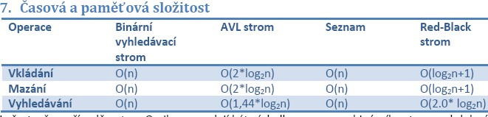

I přesto, že v případě notace Omikron se zdají být výsledky seznamu a binárního stromu obdobné, průměrná složitost bude v případě binárního vyhledávacího stromu výrazně lepší.

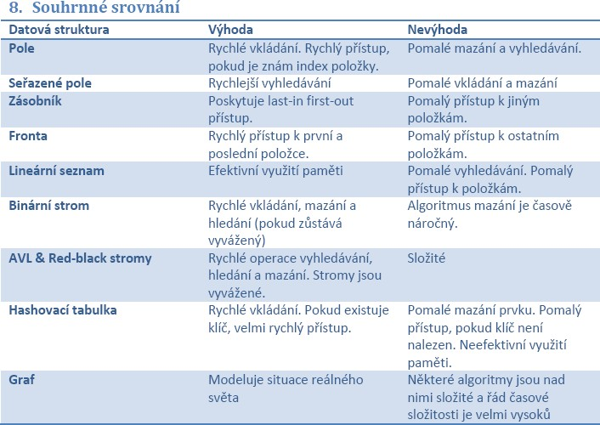

## ADT tabulka

ADT tabulka (v české terminologii také „tabulka s rozptýlenými položkami“). Implementuje tzv. asociativní pole, tj. pole, které nemusí být nutně indexováno pouze ordinálním datovým typem (každá hodnota má předchůdce a následníka ), ale libovolným typem (např. řetězec). Nejčastější implementace jsou založeny na použití statických polí ve spojení s hashovací funkcí, nebo používají AVL stromy.

Přitom operace vkládání je v případě hashovací funkce výrazně rychlejší a do jistého rozsahu dokonce dává lepší výsledky než AVL strom.

Příklad použití hashovaných funkcí:

* Souborové systémy
* Tabulky symbolů v překladačích
* Algoritmy pro cache

### Tabulka s přímým adresováním

Tabulku s přímým přístupem lze použít tehdy, je li znám celkový počet klíčů K=[K1,...,KN], které se budou v tabulce používat, a je-li možné najít jednoznačnou mapovací funkci f(Ki)=i (pro i=1,2,...N) pro všechny prvky množiny K, je možné vytvořit tabulku s přímým přístupem.

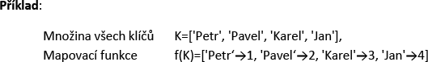

### Hashovací tabulky

**Hashovací tabulka** je datová struktura, která asociuje hashovací klíče s odpovídajícími hodnotami. Hodnota klíče je spočtena z obsahu položky podle takového pravidla (viz hashovací funkce), aby klíč byl co nejjednoznačněji určen, tj. aby pravděpodobnost

přiřazení stejného klíče dvěma a více rozdílným položkám byla co nejnižší a aby rozptyl hodnot klíčů pro dvě obsahově blízké položky byl co nejvyšší.

Využití je např. pro **rychlé vyhledávání** položky v poli nebo v jiném homogenním datovém typu. Pomocí hashovací funkce přiřazujeme hodnotě klíče index (ukazatel) do homogenní datové struktury. Při zápisu obsahu položky zapíšeme položku na odpovídající místo. Pokud je obsazeno, pak pomocí vhodného algoritmu přiřadíme pro položku další volný index. Při vyhledávání položky spočteme s pomocí klíče index hledané položky. Pokud již bylo odpovídající místo přepsáno položkou s jiným klíčem, opět podle vhodného algoritmu prohledáváme další položky. Při správně zvolené velikosti (počtu položek) homogenní datové struktury a vhodně zvolené hashovací funkci má tento algoritmus složitost zdola omezenou na O(1). [wiki]

Problém tabulky s přímým adresováním je zřejmý – jestliže je počet všech hodnot |A| velký, je nutné, aby byly udržovány všechny hodnoty z množiny A, které budou obsaženy v tabulce T. Jestliže velikost množiny |K| je dostatečně menší než velikost množiny všech hodnot|A|, paměťové nároky mohou být redukovány na průměrnou složitost Θ(1) a přitom složitost vyhledání prvku bude zachována O(1).

Uvažujme množinu A, množina veškerých prvků, a množinu K, množina všech hodnot klíče. V případě hashovacích tabulek platí, že velikost množiny klíčů je větší než množina všech hodnot klíčů │A│<<│K│. Pokud prvky množiny resp. ukazatele či reference na ně budeme kvůli rychlosti přístupu chtít uchovávat v poli, abychom nemrhali pamětí, toto pole by mělo mít rozměr úměrný │A│. V tabulce budou nyní prvky množiny identifikované svým klíčem zpřístupňovány pomocí indexu s hodnotami 0 až n-1. Potřebujeme tedy hodnotu klíče prvku transformovat na hodnotu indexu, jinými

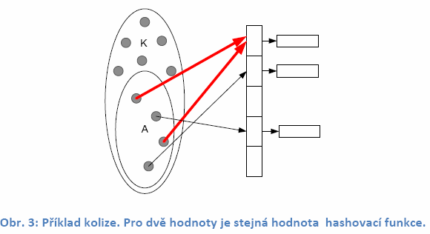slovy musíme definovat funkci, kterou budeme nazývat rozptylovací funkcí (hash function). Prvek s klíčem k € K bude mít v tabulce index h(k). Vzhledem k tomu, že m <<│K│, tedy počet všech klíčů je daleko větší, než počet hodnot indexů, na které je zobrazujeme, nevyhnutně musí rozptylová funkce zobrazit obecně dva a více různých klíčů na stejný index, tj. pro u≠v a u,v Î K bude h(u) = h(v). Tento jev nazýváme kolizí. V takovém případě by to znamenalo přepsání stávající hodnoty a nesprávnou funkčnost tabulky. Z toho důvodu je nezbytné problém kolizí řešit.

## Řešení kolizí

### Hashovací tabulky se zřetězením

Řetězení je metoda, která řeší problém kolizí. Pokud dojde ke kolizi výsledku hashovací funkce, jednoduše prvky navážeme za sebe s pomocí lineárního seznamu. Získáme tím jakýsi kompromis mezi rychlostí a množstvím paměti, které je nutné uchovávat (viz Obr. 4).

### Otevřené adresování – linear probing

Pokud nastane případ kolize, tedy h(kA) = h(kB), kde kA ≠ kB, znamená to, že výsledek hashovaní funkce ukazuje na již obsazené místo v hashovací tabulce, vložíme prvek na následující místo, tedy h(k)+1. Pokud i toto je obsazeno, tak se pokusí o h(k)+2. Při této metodě je třeba dodržovat, aby se tabulka nezaplnila zcela, protože by se vyhledávání v ní mohlo stát nekonečnou smyčkou. Čím více kolizí během vkládání vznikne, tím se budou tvořit delší souvislé skupiny obsazených buněk, kterým říkáme shluky nebo také klastry. Naším cílem ovšem je, aby klastrů bylo co nejméně a byly co nejkratší.

### Otevřené adresování – double hashing

V případě double hashing se jedná v podstatě o podobný princip jako u linear probing s tím rozdílem, že pokud dojde ke kolizi, neposuneme se na následující pozici v tabulce, ale použijeme druhou hashovací funkci. Nejprve musíme vyloučit vyhodnocení druhé hashovací funkce jako 0 a dále aby její hodnota byla vzhledem k tabulce relativně prvočíslo.

# 7) Grafy, formální definice. Vyhledávání v grafech. Algoritmus BFS (prohledávání do šírky). Reprezentace BFS v paměti. Algoritmus DFS (prohledávání do hloubky). Omezené prohledávání do hloubky (DLS). Iterativní prohledávání do šířky (IDLS), Dijkstrův algoritmus (Uniform Cost Search), A*, Minimální kostra grafu, centralizovaný algoritmus, distribuovaný algoritmus

**Grafy** jsou struktury, které jsou tvořeny vrcholy a hranami, které tyto vrcholy vzájemně spojují. Graf se obvykle znázorňuje jako množina bodů spojených čarami. Formálně je graf uspořádanou dvojicí množiny vrcholů V a množiny hran E:



Grafy jsou nejobecnější strukturou a do jejich podmnožiny spadají všechny ostatní datové struktury. Dají se s jejich pomocí reprezentovat pole, lineární seznamy, stromy i tabulky. Grafy mají bohaté zastoupení v rozmanitých oborech jak počítačových tak i nepočítačových. Dají se pomocí nich reprezentovat znalosti pro umělou inteligenci, počítačové sítě nebo kupříkladu vzájemné reference odborných článků.

Struktura grafu může být rozšířena o ohodnocení hran (označováno jako váha) a její význam může být různý, např. vzdálenost mezi městy, počet „hopů“ v počítačových sítích, propustnost atd. Výsledkem je model reálné sítě. Takové modely se používají pro analýzu dopravy nebo počítačových sítí.

Další variantou je ohodnocení vrcholů.

Popřípadě se může jednat o kombinaci předchozích dvou

variant, kde jsou ohodnoceny jak hrany grafu, tak vrcholy grafu: 

## Vlastnosti ADT graf

Abstraktní datový typ graf je nejkomplexnější datovou strukturou pro reprezentaci informace. Informace může být libovolně vzájemně provázána a je pomocí nich možné modelovat téměř každý model.

Jejich velkou nevýhodou je časová i paměťová expanze a z tohoto pohledu i ne příliš dobré výsledky. Tyto vlastnosti se projeví zejména při větších počtech prvků.

### Způsoby reprezentace ADT graf

* Maticí sousednosti
* Vektory sousednosti

## Průchod a vyhledávání v ADT graf

Pro průchod grafem existují 2 skupiny algoritmů. První skupina algoritmů prochází stavový prostor beze snahy odhadnout optimální cestu k nalezení cíle a prochází prostor náhodně. Druhým extrémem je skupina algoritmů využívající informované metody průchodu grafy. V takovém případě naopak dochází k odhadu cesty, která (v ideálním případě) nejoptimálněji povede k cíli. To bude mít za následek menší počet procházených stavů. Na Obr. 11 a Obr. 12 jsou znázorněny trendy, jak je v případě jednotlivých algoritmů prohledáván stavový prostor.

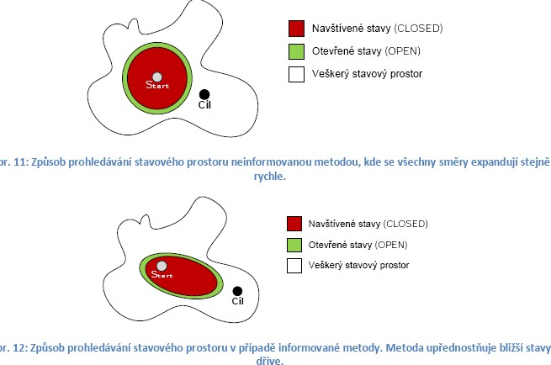

### Slepé prohledávání (Neinformované metody)

Slepé metody prohledávání fungují na principu postupného procházení stavového prostoru. Neřídí se žádnou prioritou pro pořadí procházení stavů. Výhodou tohoto přístupu je, že nemusíme implementovat žádnou tzv. fitness funkci.

## Prohledávání do šířky, BFS

Prohledávání do šířky (Breadth First Search) probíhá, jak už název napovídá, způsobem, kde jsou nejdříve prohledávány stavy blízké počátku a pokud algoritmus nedospěje k řešení, postupně prochází vzdálenější a vzdálenější uzly.

Variantou algoritmu BFS je i varianta bez kontroly opakování průchodu stavů. Taková varianta se hodí jen v případě, že je nemožné popřípadě jen velmi málo pravděpodobné, že nastane cyklus. V takovém případě by algoritmus nemusel konvergovat k řešení vůbec. Pokud si můžeme dovolit odstranit kontrolu navštívených stavů, získáváme časovou úsporu a paměťovou úsporu, která nemusí být bezvýznamná.

Nevýhodou algoritmu je poměrně velký nárok na paměťové prostředky.

### Vlastnosti algoritmu BFS

**Úplnost** – algoritmus je úplný, tj. jestliže existuje řešení, BFS jej nalezne. Jedná-li se o nekonečný graf, algoritmus bude konvergovat k řešení (v praxi ale dříve nebo později dojde k vyčerpání paměťových prostředků, které jsou vždy konečné).

**Optimálnost** – Algoritmus je optimální, tj. vybere cestu s nejmenším počtem kroků.

**Prostorová složitos**t – BM, kde B je max. počet větvení, M je maximální hloubka v grafu od počátečního uzlu.

**Časová složitost** – O(|V| + |E|), kde |V| je počet vrcholů, |E| je počet hran

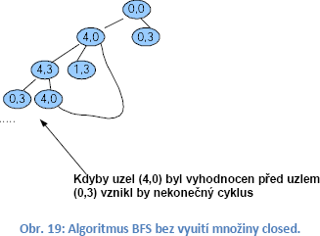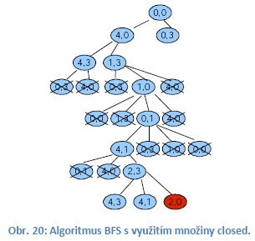

## Prohledávání do hloubky, DFS

Prohledávání do hloubky (Depth First Search) probíhá v porovnání s BFS odlišně – jsou naopak upřednostněny uzly, které jsou nejvzdálenější počátku. Pseudokód chování algoritmu je velice podobný předchozímu s drobným rozdílem: prvky při regenerování prohledávaného stavu nejsou odebírány z počátku, ale z konce seznamu. Tato drobná změna má i poměrně významný rozdíl v chování a časových charakteristikách:

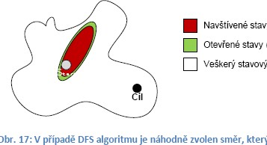

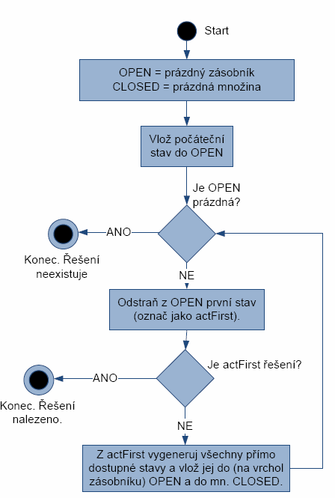

### Vlastnosti algoritmu DFS

**Úplnost** – algoritmus je úplný (tj. vždy nalezne řešení, pokud existuje).

**Optimálnost** – algoritmus DLS není optimální, upřednostňuje jednu větev oproti druhé. Z toho důvodu je velice pravděpodobné, že bude nalezeno řešení, ke kterému je velký počet kroků i když existuje řešení bližší.

**Prostorová složitost** – o mnoho lepší než je BFS – O(d*b), kde d je hloubka a b je stupeň stromu.

**Časová složitost** – obdobně jako DFS. O(|V| + |E|), kde |V| je počet vrcholů, |E| je počet hran

## Prohledávání do hloubky s omezenou hloubkou, DLS

Algoritmus DLS (Depth Limited Search) je speciální variantou DFS, kde je kontrolována

hloubka zanoření. Varianta je obzvláště výhodná, pokud známe, v jaké hloubce se nachází řešení: (příklad: nalezněte v třetím tahu šach mat). Dosáhneme tím nízkou spotřebu paměti (množství otevřených stavů je nižší).

## Iterativní prohledávání do hloubky s omezenou hloubkou, IDLS

Algoritmus IDLS je rozšířenou variantou DLS. Začíná se na nízké hodnotě hloubky. Pokud v ní je nalezeno řešení, algoritmus končí. Pokud ne, hloubka se inkrementuje a algoritmus se spouští znovu (iteruje).

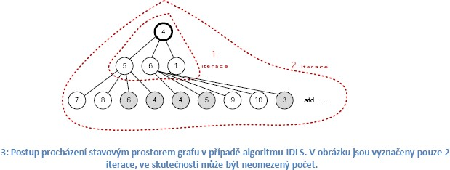

**Vlastnosti algoritmu IDLS Úplnost** – algoritmus je úplný.

**Optimálnost** – algoritmus je optimální, je nalezeno takové řešení, ke kterému vede nejmenší počet kroků.

**Prostorová složitost** – Jako DFS.

**Časová složitost** – suma jednotlivých iterací, kde v každé iteraci je použit algoritmus DLS.

## Uniform-cost search (UCS, Dijkstrův algoritmus)

UCS algoritmus se opírá o ohodnocení dosud procházené cesty. Z toho důvodu se občas řadí i mezi informované metody. Díky tomu, že UCS je vlastně speciálním případem BestFS se někdy také řadí i mezi metody informované. Správně by měla být klasifikována jako metoda neinformovaná, protože se nepokouší o odhad hodnoty stavu.

Dijkstrův algoritmus si uchovává všechny uzly v prioritní frontě řazené dle vzdálenosti od zdroje – v první iteraci má pouze zdroj vzdálenost 0, všechny ostatní uzly nekonečno. Algoritmus v prvním kroku vybere z fronty uzel s nejvyšší prioritou (nejnižší vzdáleností) a zařadí jej mezi zpracované uzly. Poté projde všechny jeho dosud nezpracované potomky, přidá je do fronty, nejsou-li tam již obsaženi, a ověří, zda-li nejsou blíže zdroji, než byli před zařazením právě vybraného uzlu mezi zpracované. To znamená, že pro všechny potomky ověřuje:

Pokud nerovnost platí, tak danému potomkovi nastaví novou vzdálenost a označí za jeho předka zpracovávaný uzel. Po průchodu přes všechny potomky se vrací do prvního kroku. Algoritmus terminuje v okamžiku, kdy jsou zpracovány všechny uzly (prioritní fronta je prázdná). Dijkstrův

algoritmus je použitelný jen tehdy, obsahuje-li graf pouze nezáporně ohodnocené hrany, protože jinak by nebyl schopen garantovat, že při zpracování uzlu byla již nalezena nejkratší možná cesta.

Složitost Dijkstrova algoritmu závisí na implementaci prioritní fronty. V případě její implementace pomocí sekvenčního vyhledávání je složitost algoritmu 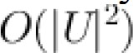 , při použití binární haldy .

## Algoritmus A*

A* (A Star) je velice podobný navíc bere v potaz i kompletní cestu, kterou již algoritmus prošel. To má za následek kompletnost i optimálnost algoritmu (na rozdíl od BestFS).

Algoritmus je v principu shodný s prohledáváním do šířky s tím rozdílem, že namísto obyčejné fronty používá **frontu prioritní**, ve které jsou cesty seřazeny podle hodnoty speciální funkce ***f***. Tato funkce je definována pro každou cestu *p* a je součtem tzv. **heuristické funkce** (*h*) posledního uzlu cesty *p* a její délky (*g*). Čím je hodnota funkce *f(p)* nižší, tím vyšší má daná cesta *p* prioritu. Stručně řečeno, algoritmus se dívá do „minulosti“ (jak daleko musel ujít, než na konec cesty *p* došel) i do „budoucnosti“ (jak daleko ještě zhruba zbývá ujít z posledního uzlu cesty *p* do cíle). Dále se předpokládá, že cesty ve frontě neobsahují kružnice a pro každý cílový uzel se v ní nachází nanejvýš jedna cesta, a to ta nejkratší doposud nalezená. Pořadí cest ve frontě je určeno následující funkcí:

**f(x) = h(x) + g(x)**

* *f(x)* – předpokládaná délka cesty *x*
* *h(x)* – hodnota heuristické funkce pro koncový uzel cesty *x*
* *g(x)* – délka cesty *x*

Heuristická funkce musí splňovat důležité podmínky – musí být větší než nula a tzv. **p**ř**ípustná** (admissible). To znamená, že její hodnota pro libovolný uzel musí být **nižší nebo rovna** skutečné vzdálenosti z daného uzlu do cíle. Jinými slovy, její hodnota nikdy nemůže být větší než je skutečná vzdálenost z daného uzlu do cíle.

**h(x)≤ h(y) + cost(x,y)**

Heuristická funkce vzniká na základě (alespoň hrubé) znalosti struktury problému. Hledá- li se tedy například nejkratší cesta z města *S* do města *G*, lze jako heuristickou funkci města *X* použít zbývající vzdálenost z města *X* do města *G*. V tomto (idealizovaném) případě bude hodnota heuristické funkce přibližně rovna skutečné hodnotě.

**Kroky algoritmu**

* + Vytvoř prázdnou množinu cest *F*.
  + Do množiny *F* vlož cestu nulové délky obsahující počáteční uzel *s*.
  + Dokud není množina *F* prázdná, opakuj:
    - Z množiny *F* vyber nejkratší cestu *p* (s nejnižší hodnotou *f(p)*) a odeber ji.
    - Končí-li cesta v cílovém uzlu, vrať ji a ukonči výpočet.
    - Vytvoř nové cesty použitím všech možných operátorů na koncový uzel cesty *p*, které neobsahují smyčky.
    - Jestliže dvě cesty končí ve stejném uzlu, odstraň všechny kromě té nejkratší (s nejnižší hodnotou *f(x)*).
    - Přidej cestu *p* do množiny *F*.
  + Je-li množina *F* prázdná, tak oznam, že žádná cesta z počátečního do cílového uzlu neexistuje.

## Centralizovaná kostra grafu:

* **Kruskalův algoritmus (přednáška 6 grafy)**

[**https://www.youtube.com/watch?v=Yo7sddEVONg**](https://www.youtube.com/watch?v=Yo7sddEVONg)

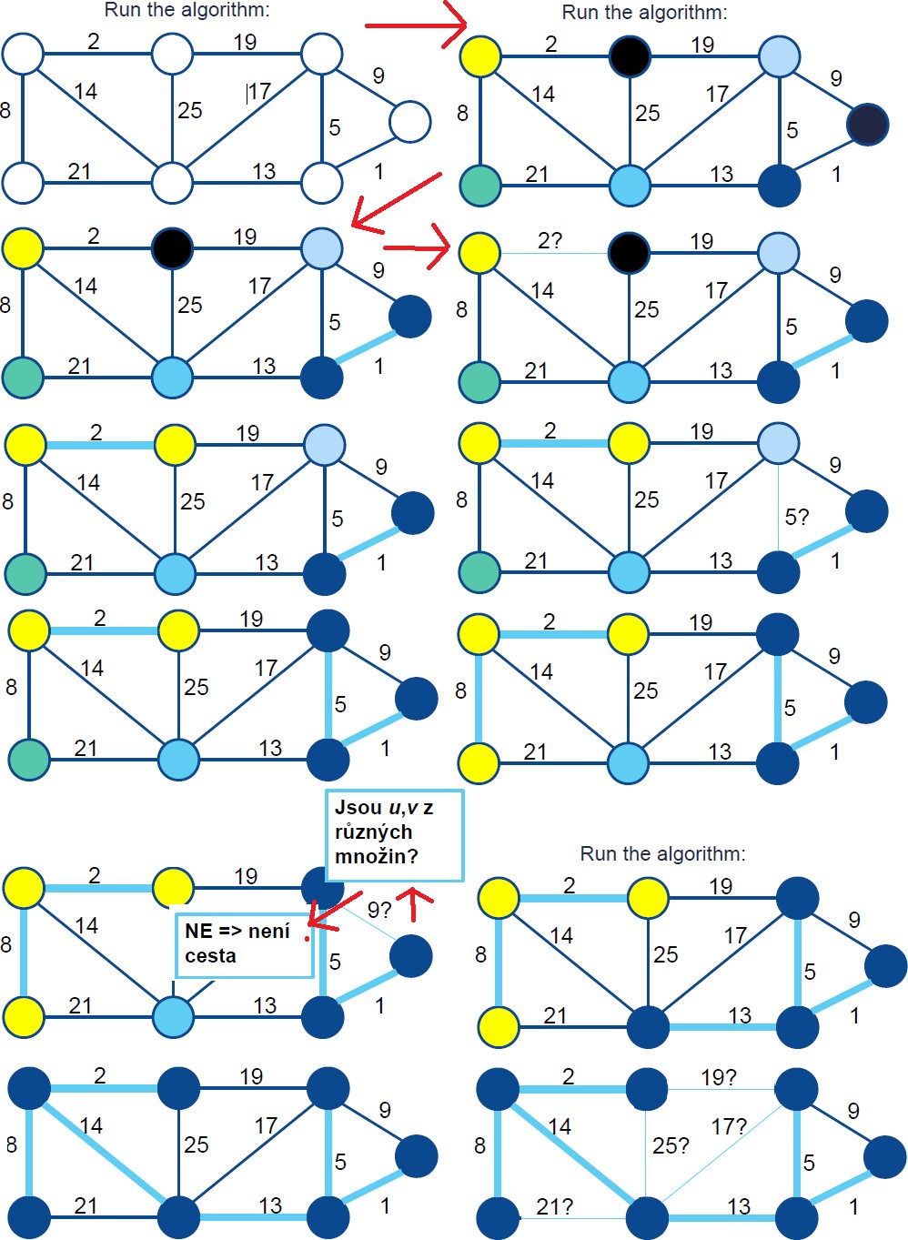

*(poslední obrázek je i výsledkem, proč? viz. Přednáška)*

## Distribuovaná kostra grafu :

V telekomunikačních systémech – mnoho výpočetních jednotek (směrovače = vrcholy grafu) => DISTRIBUOVANÝ ALGORITMUS

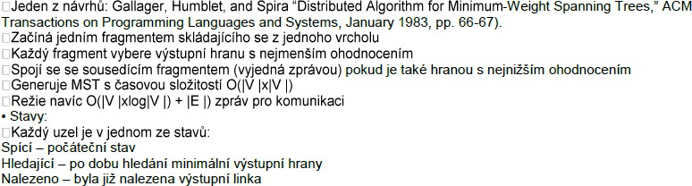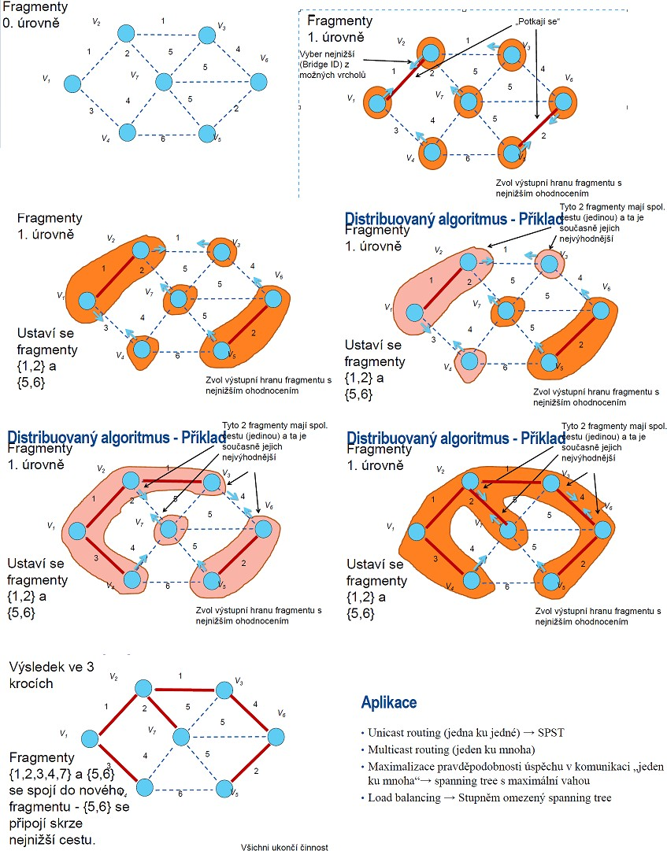

# 8) Dolování znalostí z báze dat, křížová validace, neuronová síť, systémy podpůrných vektorů, rozhodovací stromy.

**Táto otázka je stejnak bez šance**

## Dolování znalostí z báze dat

Uplatnění dolování znalostí z báze dat je široké a pokrývá téměř všechny obory. Zahrnuje oblast rozhodování (veškeré finanční instituce při rozhodování o poskytnutí úvěru / hypotéky, rozhodování o investici, marketing, prodej, …), diagnóza (expertní systémy, předpověď selhání stroje v kritických částech výrobního řetězce, analýza medicínských dat, rozpoznávání a identifikace osob v kamerových dohledových systémech, strojová identifikace nevyhovujících součástek na výrobní lince, …), předpověď dalšího vývoje (investice do finančních trhů, počasí, elektrická rozvodná síť), klasifikace (určení mluvčího z hlasu, určení emoce v hlase, identifikace mluvčího), identifikace mimořádných událostí (identifikace útoku v síti, …).

## Křížová validace - Cross-validace a její varianty

Cross-validace je metoda, s pomocí které lze efektivně ohodnotit kvalitu naučeného algoritmu (a správnosti nastavených parametrů) na omezeném vzorku dat. Jak pracuje, je naznačeno na obrázku níže. V cross-validaci jsou data určená pro trénování současně daty testovacími. Data jsou nejprve rozdělena do *n* skupin. Nejčastějším počtem těchto skupin je **10**, jak je také vyobrazeno na obrázku. Následně je 9 skupin použito pro učení a jedna zbývající pro otestování.

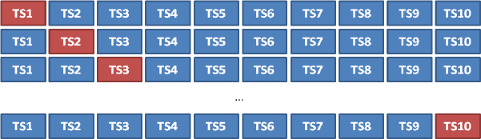To je možné opakovat n- krát tak, že se vystřídají všechny skupiny pro testování právě jedenkrát.

**Speciálním případem** cross-validace je, když počet skupin *n* je roven počtu vzorků v množině. Taková metoda je označována „jeden vynechej“, neboli **leave-one-out.** Jedná se tak o nejpřesnější možné zhodnocení. Na druhou stranu je pro množinu čítající 1000 vzorků nutné 1000x natrénovat a 1000x testovat, což sebou přináší značné časové nároky (uvažme, že zpravidla chceme otestovat přesnost s různými nastaveními učícího se algoritmu).

Rozdělení metod pro vytváření těchto množin je následující:

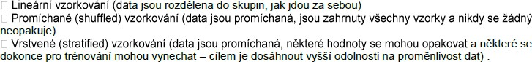

## Neuronová síť

Učení neuronové sítě potom závisí na přizpůsobení vah jednotlivých neuronů, resp. aktivační funkce a prahování. Nejčastějším algoritmem je backpropagation.

*Parametry:*

* Skryté vrstvy – popisuje počet a velikost skrytých vrstev.
* Počet cyklů – počet trénovacích cyklů pro algoritmus backpropagation.
* Rychlost učení – Jak rychle se mění váhy při každém cyklu.
* Hybnost – přidává k aktuálnímu výsledku váhy zlomek z předchozí hodnoty váhy (je prevencí proti uvíznutí v lokálním minimu).
* Epsilon – hodnota chyby, při které má být učení ukončeno. Výchozí nastavení v prostředí RapidMiner :
* 1 skrytá vrstva, sigmoidní typ, počet neuronů skryté vrstvy se počítá automaticky při hodnotě -1 (počet atributů + počet tříd) / (2 + 1)

## Podpůrný vektorový stroj (SVM)

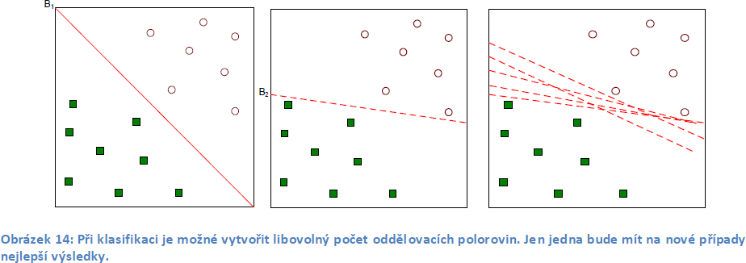Algoritmy podpůrných vektorů (Support Vector Machine, SVM) patří k poměrně novým metodám strojového učení, které tvoří kategorii tzv. jádrových algoritmů (kernel machines). Tyto metody vychází z matematické teorie pro nalezení lineární hranice a zároveň jsou schopny reprezentovat vysoce složité nelineární funkce. Základním principem je převod daného původního prostoru do jiného, vícedimensionálního, kde již lze od sebe oddělit třídy lineárně.

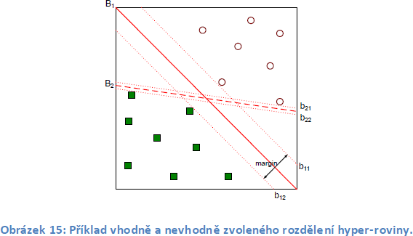Princip této myšlenky je znázorněn na Obrázek 14. Otázkou je, jak nejlépe zvolit oddělovací hranici těchto prostorů tak, aby byly vedeny efektivně z hlediska kategorizace budoucích dat, které při trénování nebyly použity. Samotná optimalizace se opírá o matematický aparát, který je nad rámec tohoto textu. B1.

SVM řeší tento problém nalezením poloroviny, která se snaží o maximalizaci okrajů vůči podpůrným vektorům a potom tedy rozdělení pomocí B1 je lepší než pomocí B2.

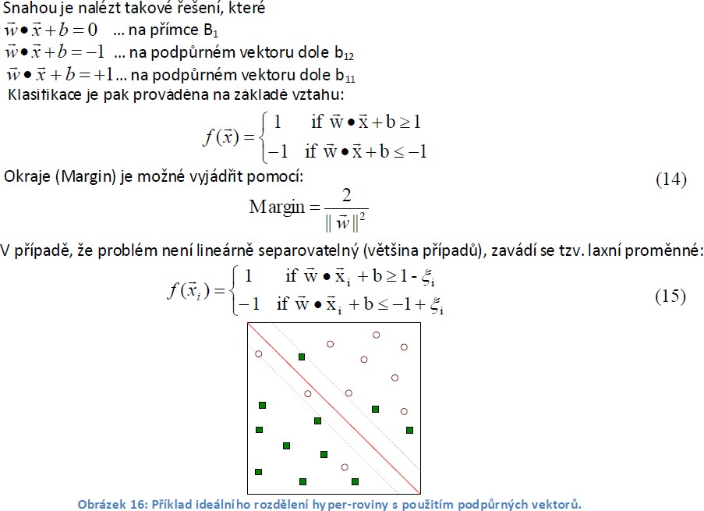

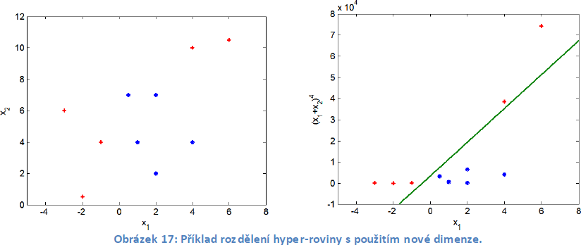V těch případech, kdy oddělovací pravidlo nemá nelineární charakter, je prostor převeden do vyšší dimenze, kde je možné oddělení:

Ve výše popsaném případě vycházíme z lineárního jádra SVM algoritmu. Další varianty jsou: Radiální, Bodové, Neuronové, Anova, Gausovské…

Parametrů pro optimalizaci klasifikace je celá řada a mnoho z nich závisí na typu zvoleného jádra. Ve všech systémech podpůrných vektorů se však setkáme s parametrem C (složitost) a . Výkonnost SVM zobecnění (přesnost odhadu) výrazně závisí na vhodném nastavení parametrů C, a parametrů jádra. Výsledná složitost navrženého modelu bohužel závisí na všech těchto parametrech současně. Výběr hodnot těchto parametrů bývá zpravidla ponechán na uživateli klasifikátoru a měl by mimo jiné odrážet i distribuci vstupní trénovacích dat.

Parametr C určuje kompromis mezi složitostí modelu (jeho hladkostí) a mírou odchylek větších než , které jsou tolerovány optimalizační rovnicí. Například, jeli C příliš velké (nekonečno), potom je snahou optimalizace minimalizovat riziko na základě zkušenosti (počet použitých podpůrných vektorů roste), bez ohledu na složitost takového modelu v optimalizační rovnici.

### Trénování a testování

Za účelem dosažení co nejlepších výsledků by data měla být rozdělena na data trénovací a data testovací. Obecný postup je, že se následně nastavují parametry učícího se algoritmu tak, aby se při natrénování s pomocí trénovacích dat a ověření na testovacích datech, dosáhlo co nejlepších výsledků. Tím se ovšem nezávislost dat částečně vytrácí a pro objektivní posouzení přesnosti by měla existovat data validační.

Pokud je množství dat dostatek, tak s přípravou těchto tří množin problém není. Pro všechny ostatní případy (nastává ve většině případů) je nutné použít některou z více sofistikovaných metod posouzení natrénovaného modelu, jako je například cross-validace.

Je v každém případě nutné dodržet, aby data validační byla zcela nezávislá

## Rozhodovací stromy

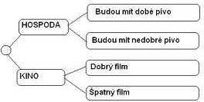Problematika rozhodovacích stromů je technika známá již řadu let. Největší předností této metody je snadná interpretovatelnost člověkem a to i v případech, kdy se nejedná o experty v oblasti dolování znalostí. Nevýhodou je relativně

malá míra přesnosti a nepříliš uspokojivé výsledky.

Algoritmů pro indukci stromových struktur je v současné době řada. Mezi nejvýznamnější patří Huntův algoritmus, CART, ID3, C4.5, SLIQ, SPRINT.

Podoba rozhodovacího stromu může vypadat následovně:

Při vytváření rozhodovacího stromu se vychází z trénovacích dat. Při posuzování stromů se berou v potaz vztahy:

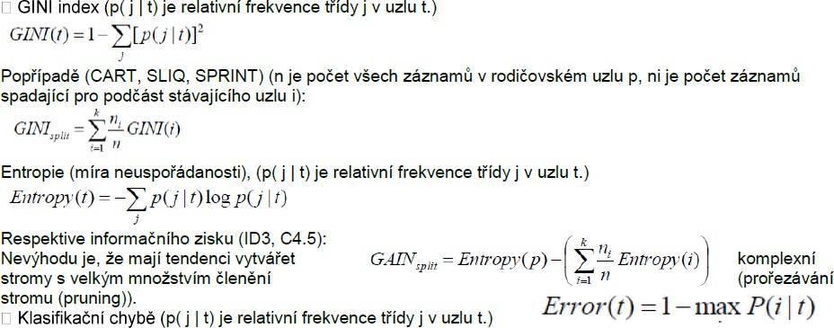

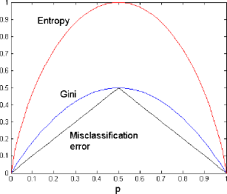Obrázek2 - Srovnání hodnot pro rozdělení prvku. Entropie má tendenci generovat komplexnější stromy

Parametry:

* Minimální velikost rozdělení – minimální velikost uzlu, který může být ještě rozdělen.
* Minimální velikost listu stromu – minimální velikost všech listů stromu.
* Minimální zisk – minimální hodnota zisku, aby bylo povoleno rozdělení.
* Maximální hloubka – maximální povolená hloubka stromu.
* Důvěryhodnost – úroveň důvěryhodnosti použitý pro rozhodnutí o prořezávání stromu (pruning).

# 9) Evlouční algoritmy. Genetické algoritmy, genetické programování. Pojmy populace, mutace, krížení, chromozom. Princip evolučních algoritmů.

## Genetické algoritmy

Genetický algoritmus (GA) je heuristický postup, který se snaží aplikací principů evoluční biologie nalézt řešení složitých problémů, pro které je obtížné nalézt přesný algoritmus. Genetické algoritmy patří do skupiny evolučních algoritmů a jako takové se opírají o principy evolučních procesů známé z biologie (Jsou založeny na **Darwinově** **teorii** o vývoji druhů a simulují boj jednotlivých organismů (jedinců) o přežití). Patří mezi ně dědičnost, mutace, přirozený výběr a křížení. Obecný genetický evoluční algoritmus je založen na principu, jak je naznačen na obrázku.

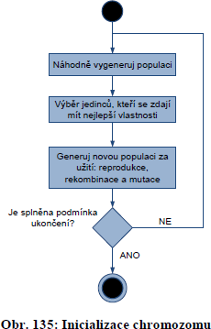

Každý jedinec je kandidátním řešením daného problému a jeho kvalita je kvantitativně vyjádřitelná pomocí tzv. **ohodnocovací funkce** (fitness funkce).

1. Vytvoř **počáteční populaci** *P(0)* (obvykle náhodnou).
2. Vyhodnoť kvalitu každého jedince v populaci P pomocí

**ohodnocovací funkce**.

1. Vytvoř novou prázdnou populaci*P(T)*.
2. Použitím **operátoru výběru** vyber jedince z předchozí populace *P(T-1)*, aplikuj na ně **operátor křížení** a/nebo **operátor mutace** a vytvoř tak nového jedince.
3. Vyhodnoť kvalitu výsledného jedince a vlož jej do nové populace *P(T)*.
4. Nahraď starou populaci *P(T-1)* novou populací *P(T)*.
5. Opakuj *N*-krát od bodu 3.
6. Jedinec z poslední populace *P(T)* s nejvyšší kvalitou je nejlepší nalezené řešení.

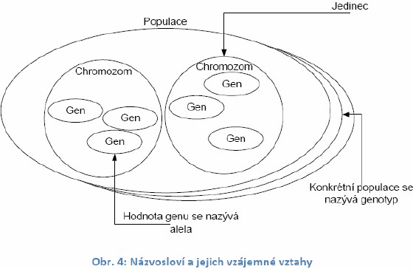

## Vytvoření počáteční populace (initial population)

Počáteční populace se zpravidla vytváří náhodně, aby algoritmus pokryl co možná největší část stavového prostoru. Při generování jedinců lze využít i nějaké znalosti o problému a vygenerovat některé jedince tak, aby byly co „nejblíže“ očekávanému optimálnímu řešení.

## Kódování řešení (coding)

Kódování určuje, jak je potenciální řešení v jedinci vyjádřeno. Dříve se pro jednoduchost často používalo kódování do binárních řetězců (např. 011101110), ale to je pro mnoho problémů až příliš obecné. Řešení může být reprezentováno prakticky jakoukoliv datovou strukturou, jakmile jsou pro ni definovány další operátory genetického algoritmu.

Kódování je klíčové pro kvalitu a rychlost výpočtu. Pokud genetický algoritmus navzdory všem optimalizacím nenalézá dobrá řešení, bývá na vině právě nevhodně zvolené kódování.

### Operátor výběru (selection operator)

Operátor výběru vybírá jedince, kteří „mohou přežít“ do další generace. Aby byl genetický algoritmus podobný evoluci, musí upřednostňovat řešení „kvalitní“ na úkor řešení

„nekvalitních“. Kvalita řešení je vyjádřena **ohodnocovací funkcí**. Operátor výběru má velký vliv na konvergenci kvality populace v čase a jeho nesprávným použitím se zvyšuje riziko, že genetický algoritmus „uvázne“ v lokálním optimu a nenajde optimum globální.

Nejčastěji se používají tyto operátory výběru:



* + ruleta založená na pořadí (vrátí jedince s pravděpodobností odpovídající jeho po řadí v
  + turnaj (náhodně vybere N jedinců a vráti toho najlepšieho z nich

## Operátor křížení (crossover operator)

Křížení je proces, který z několika (nejméně dvou) jedinců (rodičů) vytvoří jedince nového (potomka). Tento jedinec pak obsahuje „smíšené“ charakteristiky všech svých rodičů. Operátor křížení velmi jednoduše modeluje křížení ze skutečného života – např. dítě má obličej po matce, ale barvu vlasů a očí po otci. Ve skutečnosti je křížení daleko složitější, ale pro genetický algoritmus toto zjednodušení zpravidla bohatě stačí.

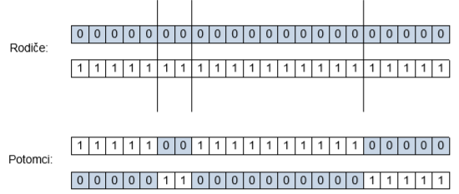Pro kódování založená na posloupnosti symbolů se používají tyto operátory výběru:

* **jednobodové** (0011 + ABBA = 00.BA)
* **vícebodové** (01101101 + ABBBAABA = 01.BBA.10.A)
* **uniformní** (01101101 + ABBBAABA = 0.B.1.0.1.A.0.1)

## Operátor mutace (mutation operator)

Mutace obecně je (obvykle malá) změna v genetickém kódu jedince, která zapříčiní viditelnou nebo neviditelnou změnu v jeho struktuře. Mutace někdy přinese nečekané zlepšení, ale také může jedince poškodit. Většina biologů věří, že právě mutace je oním hnacím motorem evoluce, v níž nové vlastnosti jinak než mutací vzniknout nemohou.

Mutace jsou vhodné zejména pro ten případ, kdy konvergujeme k

nějakému řešení, které uvázne v nějakém lokálním optimu. Díky mutaci lze zanést do chromozomu takovou „chybu“, která je schopna překonat lokální optima a hledat i v jiných oblastech. Jeho nevýhoda je, že většinou nevede ke zlepšení a proto se také používá s menší pravděpodobností. Velice často se používá jen s velice malou pravděpodobností, aby zbytečně neměl podstatný vliv na zdokonalování současné populace.

### Křížení vs. Mutace

Nasazení křížení či mutace závisí na konkrétním typu problému, který má genetický algoritmus řešit. Obecně se ale považuje za optimální nasazení jak křížení tak mutace současně a to z toho důvodu, že každý z nich má jinou roli. Dále platí, že zatímco **křížení** může být nasazeno samostatně, pouhá mutace fungovat nebude.

*Nechápem čo tým chcel autor povedať, mutácia vzniká v priebehu delenia bunky, ktorého súčasťou je kríženie a mutácie môžu nastávať vo viacerých fázach delenia bunky. Preto nechápem, čo myslel tým samostatným nasadením kríženia.*

Jednalo by se o neinformovanou metodu náhodného hledání a tomu by také odpovídala úspěšnost a časové nároky algoritmu. Úkolem křížení je posunout řešení blíže směrem k předpokládanému řešení a kombinuje výhody dvou potomků.

Naopak **mutace** vytváří drobné odchylky a zanáší do řešení náhodnost neboli novou informaci. Pokud mutace převážila efekt křížení, eliminoval by konvergenci k řešení a algoritmus by nekonvergoval k řešení.

Naopak, pokud bude mutace velmi malá, popřípadě žádná, je více pravděpodobné, že algoritmus uvázne v lokálním minimu a globální optimum se nepodaří nalézt. To ale bohužel v případě genetických algoritmů hrozí vždy a je k tomu zapotřebí náhoda. Jakmile proběhne operace křížení, je zapotřebí odstranit nepovedené geny. K tomu slouží tzv. **fitness funkce.**

Existuje několik přístupů Soutěžení, Přežití. V případě soutěžení se vyhodnocují geny na základě statistik celé skupiny. Zde nastává problém s paralelizací na víceprocesorových architekturách. Současně musí existovat některá fitness funkce, která vyhodnocuje jednotlivé vlastnosti.

Algoritmus přežití je přítomen v přírodě. Zde rozhoduje o přežití schopnost přežití a schopnost reprodukce. Výběr bývá volen buď s náhodným výběrem „úmrtí“ genu (nedoporučuje se). Anebo jsou geny založeny na ADT FIFO a odstraněny jsou nejstarší potomci. Další přístup je na základě fitness funkce, kde po překročení jistého hlídaného parametru dojde k zániku jedince.

### Ohodnocovací funkce (fitness function)

Ohodnocovací funkce (také fitness funkce) kvantitativně vyjadřuje kvalitu každého řešení. Obvykle je touto hodnotou kladné reálné číslo a platí, že čím vyšší toto číslo je, tím je řešení kvalitnější.

## Genetické programování

Jak již bylo řečeno, genetické algoritmy (GA) jsou založena na principu počátečních jedinců, kteří jsou reprezentováni jako řetězce binárních hodnot. Další přístupem mohou být evoluční strategie (ES), které obecně pracují nad oborem reálných hodnot (reálných čísel). Obě tyto techniky se po léta vyvíjely, a přestože obě vzniky jako samostatné obory dnes se hranice mezi nimi víceméně prolínají. Zpravidla se tyto techniky používají k optimalizaci parametrů. Příklad – hledání optimálního rozložení stanic v síti, známe-li pouze jejich RTT vzdálenosti. Hledání sub-optimálního řešení problému obchodního cestujícího, atd.

Genetické programování se na rozdíl od GA a ES vyznačují tím, že se modifikují symboly, které představují program. Tyto symboly mohou mít proměnlivou délku a samozřejmě proměnlivý tvar. V obecnějším smyslu můžeme genetické programování dokonce považovat za způsob strojového učení, tedy vědního oboru, který se zabývá výzkumem algoritmů schopných se učit na základě předchozí zkušenosti. Podobnost je vidět zejména u algoritmů, které stály na počátku této vědy.

Genetické programování je ve svém principu schopno zastoupit ostatní techniky používané pro strojové učení (jako například neuronové sítě). Nicméně dnes se v reálném nasazení používají téměř výhradně pro data mining a optimalizační problémy. Genetické programování lze použít k tomu, aby se vypořádal s širokou škálou problémů, počínaje u satelitních ovladačů, jako odvětví umělé inteligence, či řešení složitých problémů, které závisí na spoustě parametrů a vzájemně se ovlivňují.

Genetické programování je obecně daleko mocnější než genetické algoritmy. Zatímco v případě genetických algoritmů byly výstupem optimální parametry, v případě genetického programování to jsou programy. Je to tedy počátek počítačových programů, které píšou počítačové programy.

Genetické programování dává výborné výsledky zejména pro takové problémy, pro které neexistuje ideální řešení.

## Základní princip

Základní princip fungování je podobný jako v případě GA. Nejprve se vytvoří počáteční populace s náhodným složením operátorů a terminálů. V následujícím kroku jsou spuštěny jednotlivé programy a je jim přiřazena hodnota fitness na základě toho, jak dobře řeší problém. V třetím kroku dojde ke:

* Kopírování nejlepších existujících programů
* Vytváření nových programů na základě mutací
* Vytváření nových programů na základě křížení existujících programů. Řešením je potom vybrán takový program, který ze všech populací dával nejlepší výsledky.

# 10) Procesy, vlákna, uvíznutí, synchronizace, uvíznutí, sdílení paměti

## Proces

Proces je inštancia počítačového programu. Je to abstrakcia ktorá umožnuje OS ovládať tento program. Proces typicky obsahuje viac vlákien, ktoré slúžia na paralelizáciu výpočtov. Každý proces v OS obsahuje PID čo je jeho identifikátor.

Kedysi OS umožnoval beh 1 jednoho procesu. Dnes beží v OS plná prdel procesov a tie sa bijú o systémové prostriedky (CPU a Pamäť). Procesy môžeme rozdeliť do 2 hlavných kategórii:

1. **Systémové** – starajú sa o systémové programy a kernel
2. **Užívateľské** - realizujú užívateľské programy

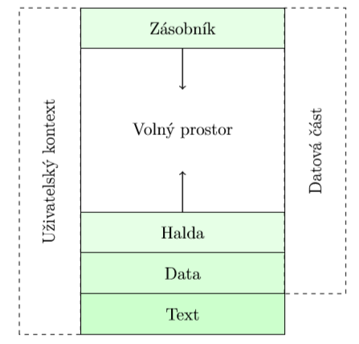

**Užívateľský kontext procesu obsahuje premenné a programový kód =>**

## Threads (vlákna)

1. HW => simultaneous multithreading (Intel / HyperThreading), je to feature CPU (býva to rozdelené na fyzické a logické) = efektivnejšia práca CPU, umožnuje speculative execution (Spectre 🤦‍♀️) – rýchlejšie vykonávanie procesov.
2. SW => sú managované OS. Jeden process máva 1 a viac threads, slúžia na paralelizáciu činnosti jedného procesu. **Vytvoriť vlákno je menej náročná oeprácia ako vytvoriť process. Vlákna zdielajú s materským procesom určité časti a sú teda pamäťovo efektívnejšie ako nový process.** S týmto pritupom je tiež jednoduchšie deliť prácu programu medzi viacero logických procesorov a tým zefektívniť beh procesu.

## Deadlock (Uvíznutí procesu)

Skupina procesov je v stave deadlock, ak každý z nich čaká na udalosť ktorú môže obslúiť iba iný proces z tejto čakajúcej skupiny.

Deadlock môžeme riešiť predchádzaním, alebo náhodným odpálením nejakého procesu ktorý je v stave čakanie (je to docela nebezpečné).

## Synchronizácia procesov

Základné požiadavky na synchronizáciu

1. Vylúčenie konfliktu kritických činností
2. Zaistenie časovej súslednosti – ak proces A pripravuje data pre tlačenie, musí druhý proces B ktorý tlačí tieto data počkať kým proces A dokončí svoju činnosť.

Synchronizácia proces a deadlock spolu súvisia, synchronizácia rieši deadlocky.

Zabránie deadlocku je možné napríklad pomocou mutual exclusion MUTEX, čo je prístup kedy k zdieľaným prostriedkom môže mať pristup iba jeden proces (lock súboru napr.)

Mutual exclusion zaistíme tak, že v kóde určíme časť ktorá má prístup k zdieľaným prostriedkom a túto časť označíme ako critical section. Táto sekcia pri vykonávaní zamkne zdroje s ktorými pracuje a ostatné procesy nemôžu zdroje použiť až pokým proces neprejde touto sekciou.

Paradoxne ak jeden proces zamkne zdroje a nepustí do nich iné môže tiež nastať deadlock. Reálne je v OS poistka, napríklad timeout pre držanie zdrojov procesom v critical section.

## Zdielanie pamäti

Thready zdieľajú medzi sebou časť excecution context, konkrétne programový kód a data =>

***Ak tomuto nebudete chápať, odporúčam perfektné skriptá od Komosného z predmetu BSOS***

[***https://www.youtube.com/watch?v=JRaDkV0itbM***](https://www.youtube.com/watch?v=JRaDkV0itbM)